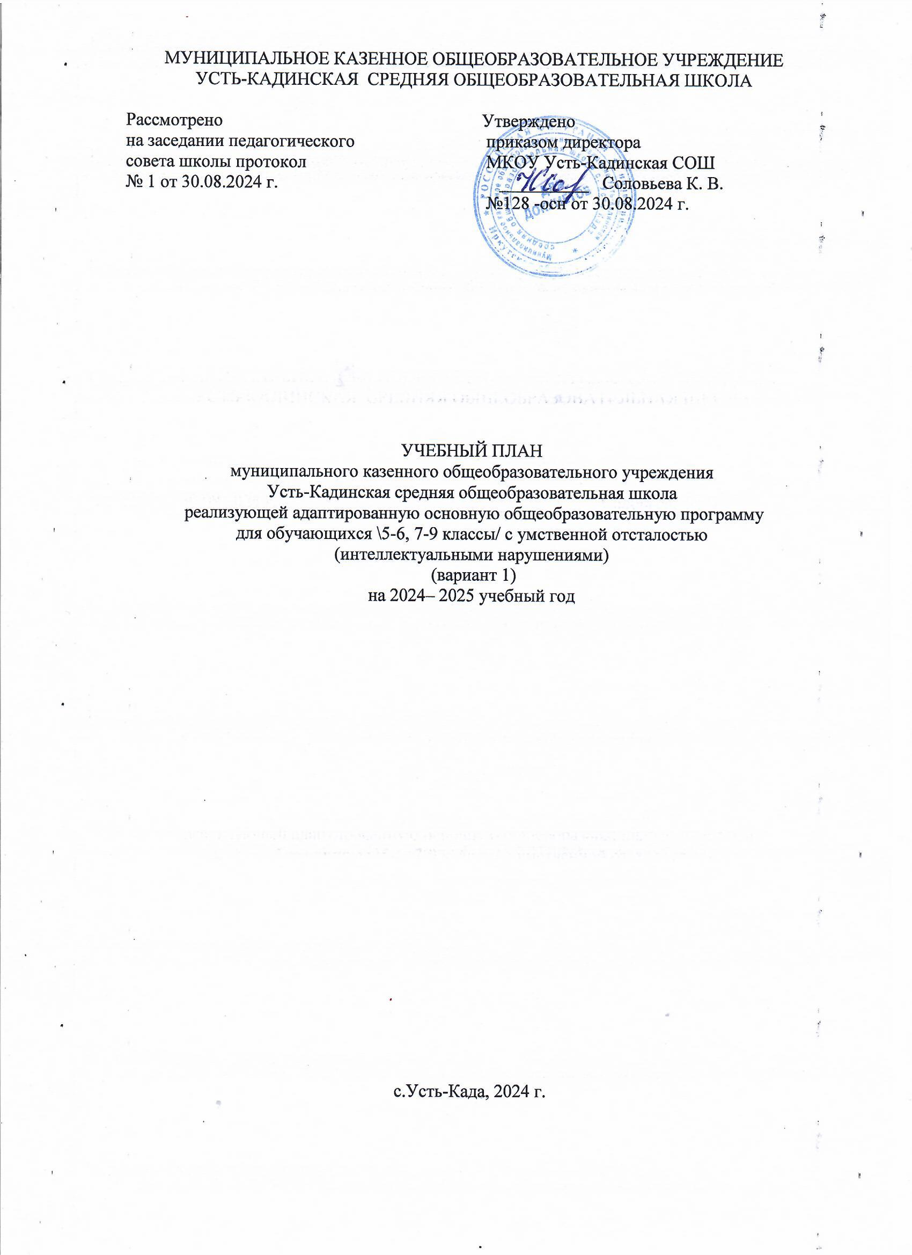Пояснительная записка.

Учебный план МКОУ Усть-Кадинская СОШ (далее ― Учебный план) для обучающихся с умственной отсталостью (интеллектуальными нарушениями), фиксирует общий объем нагрузки, максимальный объём аудиторной нагрузки обучающихся, состав и структуру обязательных предметных областей, распределяет учебное время, отводимое на их освоение по классам и учебным предметам.

Учебный план для ФГОС образования обучающихся с умственной отсталостью (интеллектуальными нарушениями), составлен в соответствии с требованиями нормативноправовых документов:

- Федеральный закон от 29 декабря 2012 года № 273-ФЗ «Об образовании в Российской

Федерации» с изменениями и дополнениями.

- Приказ Министерства образования и науки РФ от 19 декабря 2014 г. № 1599 «Об утверждении федерального государственного образовательного стандарта образования

обучающихся с умственной отсталостью (интеллектуальными нарушениями);

- Федеральная адаптированная основная образовательная программа обучающихся с умственной отсталостью (интеллектуальными нарушениями) (утвержденного приказом Министерства просвещения Российской Федерации от 24.11.2022 г. № 1026).

- постановление Главного государственного санитарного врача РФ от 10 июля 2015 г. № 26 «Об утверждении СанПиН 2.4.2.3286-15 «Санитарно-эпидемиологические требования к условиям и организации обучения и воспитания в организациях, осуществляющих образовательную деятельность по адаптированным основным общеобразовательным программам для обучающихся с ограниченными возможностями здоровья».

**Организация учебно-воспитательного процесса**

Учебный план для обучающихся с умственной отсталостью (интеллектуальными нарушениями) рассчитан на проведение занятий в режиме пятидневной недели. Продолжительность учебного года – 34 недели. Учебный год включает 4 учебные четверти. Каникулярный период (осенние, зимние, весенние каникулы) имеют продолжительность 30 дней. Время и сроки проведения каникул устанавливаются календарным учебным графиком.

Продолжительность урока 40 минут.

Часы, выделенные на индивидуальные и групповые занятия из коррекционно-развивающей области, проводятся как в первую, так и во вторую половину дня. Их продолжительность 15-25 минут. Группы комплектуются с учетом однородности и выраженности речевых, двигательных и других нарушений. Недельная нагрузка во всех классах выдержана в соответствии с санитарно-гигиеническими нормами и не превышает максимально допустимого количества часов в неделю.

Учебный план состоит из двух частей — обязательной части и части, формируемой участниками образовательных отношений.

**Обязательная часть** учебного плана определяет состав учебных предметов обязательных предметных областей, которые должны быть реализованы во всех имеющих государственную аккредитацию образовательных организациях, реализующих АООП, и учебное время, отводимое на их изучение по классам (годам) обучения.

|  |  |  |
| --- | --- | --- |
| №  п/п | Обязательные предметные области учебного плана | Основные задачи реализации содержания |
| 1 | Язык и речевая практика | **Русский язык** Формирование первоначальных навыков чтения и письма при овладении грамотой. Формирование элементарных представлений о русском (родном) языке как средстве общения и источнике получения знаний. Использование письменной коммуникации для решения практикоориентированных задач.  **Чтение** Осознание значения чтения для решения социально значимых задач, развития познавательных интересов, воспитания чувства прекрасного, элементарных этических представлений, понятий, чувства долга и правильных жизненных позиций. Формирование и развитие техники чтения, осознанного чтения доступных по |

|  |  |  |
| --- | --- | --- |
|  |  | содержанию и возрасту литературных текстов. Формирование коммуникативных навыков при чтении литературных произведений.  **Речевая практика** Расширение представлений об окружающей действительности. Обогащение лексической и грамматикосинтаксической сторон речи. Развитие навыков связной устной речи. Развитие навыков устной коммуникации и их применение в различных ситуациях общения. Ознакомление со средствами устной выразительности, овладение нормами речевого этикета. |
| 2 | Математика | **Математика** Овладение началами математики (понятием числа, вычислениями, решением арифметических задач и другими). Овладение способностью пользоваться математическими знаниями при решении соответствующих возрасту житейских задач (ориентироваться и использовать меры измерения пространства, времени, температуры в различных видах практической деятельности). Развитие способности использовать некоторые математические знания в жизни. Формирование начальных представлений о компьютерной грамотности.  **Информатика** Представление о персональном компьютере как техническом средстве, его основных устройствах и их назначении; выполнение элементарных действий с компьютером и другими средствами ИКТ, используя безопасные для органов зрения, нервной системы, опорно-двигательного аппарата эргономичные приѐмы работы; выполнение компенсирующих физических упражнений (минизарядка); пользование компьютером для решения доступных учебных задач с простыми информационными объектами (текстами, рисунками и др.) |
| 3 | Естествознание | **Природоведение** Формирование элементарных знаний о живой и неживой природе и взаимосвязях, существующих между ними. Применение полученных знаний в повседневной жизни. Развитие активности, любознательности и разумной предприимчивости во взаимодействии с миром живой и неживой природы. **Биология** Формирование элементарных научных представлений о компонентах живой природы: строении и жизни растений, животных, организма человека и его здоровье. Практическое применение биологических знаний: усвоение приемов выращивания и ухода за некоторыми (например, комнатными) растениями и домашними животными, ухода за своим организмом; использование полученных знаний для решения бытовых, медицинских и экологических проблем. |

|  |  |  |
| --- | --- | --- |
|  |  | **География** Усвоение элементарных знаний по физической и экономической географии России. Формирование элементарных представлений о географии материков и океанов. Расширение географических представлений о родном крае. |
| 4 | Человек и общество | **Основы социальной жизни** Развитие навыков самообслуживания, самостоятельного ведения домашнего хозяйства, ориентировки в ближайшем окружении и возможности более широкой жизненной ориентации, обеспечения безопасности жизнедеятельности. Усвоение морально-этических норм поведения, навыков общения с людьми в разных жизненных ситуациях. Понимание роли семьи и семейных отношений в жизни человека, общества и государства, в воспитании и развитии ребенка, сохранении и укреплении его соматического, физического и психического здоровья, формировании правильного уклада семейных отношений.  **Мир истории** Формирование первоначальных временных исторических представлений. Установление простейших взаимосвязей между историческим временем и изменениями, происходящими в предметном мире (мире вещей); жизни отдельного человека и общества.  **История Отечества** Формирование представлений о наиболее значимых исторических событиях в жизни нашей страны, о традициях, трудовых и героических делах народов, проживающих на территории нашей Родины, о примерах служения своему Отечеству в борьбе за свободу и независимость. Этика Практическое освоение социальных ритуалов и форм продуктивного социального взаимодействия, в том числе трудового. Обогащение практики понимания другого человека (мыслей, чувств, намерений другого), эмоционального сопереживания, морального выбора в различных жизненных ситуациях. **Обществоведение** Формирование первоначальных представлений о правах и обязанностях гражданина; основных законах нашей страны. |
| 5 | Искусство | **Музыка** Формирование и развитие элементарных умений и навыков, способствующих адекватному восприятию музыкальных произведений и их исполнению. Развитие интереса к музыкальному искусству; формирование простейших эстетических ориентиров.  **Изобразительное искусство**  Формирование умений и навыков изобразительной деятельности, их применение для решения практических задач. Развитие художественного вкуса: умения отличать "красивое" от "некрасивого"; понимание красоты как ценности; воспитание необходимости в художественном творчестве |

|  |  |  |
| --- | --- | --- |
| 6 | Технология | **Профильный труд** Формирование трудовых умений, необходимых в разных жизненных сферах. Формирование умения адекватно применять доступные технологии и освоенные трудовые навыки для полноценной коммуникации, социального и трудового взаимодействия. Приобретение навыков самостоятельной работы и работы в коллективе, воспитание чувства товарищества, сотрудничества и взаимопомощи. Реализация АООП в части трудового обучения осуществляется с учетом индивидуальных особенностей психофизического развития, здоровья, возможностей, а также интересов обучающихся с ограниченными возможностями здоровья и их родителей (законных представителей) на основе выбора профиля труда, включающего в себя подготовку обучающегося к индивидуальной трудовой деятельности. Совершенствование трудовых умений по выбранному профилю труда осуществляется в трудовой практике, определение ее содержания и организация осуществляется самостоятельно образовательной организацией с учетом региональных условий и необходимости в рабочих кадрах, а также в соответствии с требованиями санитарных нормам и правил. |
| 7 | Физическая культура | **Физическая культура (Адаптивная физическая культура)** Формирование установки на сохранение и укрепление здоровья, навыков здорового и безопасного образа жизни; соблюдение индивидуального режима питания и сна. Воспитание интереса к физической культуре (адаптивной физической культуре) и спорту, формирование необходимости в систематических занятиях физической культурой (адаптивной физической культурой) и доступных видах спорта. Формирование и совершенствование основных двигательных качеств: быстроты, силы, ловкости и других. Формирование умения следить за своим физическим состоянием, величиной физических нагрузок, адекватно их дозировать. Овладение основами доступных видов спорта (легкой атлетикой, гимнастикой, лыжной подготовкой и другими) в соответствии с возрастными и психофизическими особенностями обучающихся. Коррекция недостатков познавательной сферы и психомоторного развития; развитие и совершенствование волевой сферы. Воспитание нравственных качеств и свойств личности. |

Профильный труд имеет профессиональную направленность «Столярное дело»\мальчики, «Швейное дело»\девочки.

Профильный труд представлен предметом «Столярное дело» «Швейное дело». Задачи реализации:

― развитие социально ценных качеств личности (потребности в труде, трудолюбия, уважения к людям труда, общественной активности и т.д.);

― обучение обязательному общественно полезному, производительному труду; подготовка учащихся к выполнению необходимых и доступных видов труда дома, в семье и по месту жительства;

― расширение знаний о материальной культуре как продукте творческой предметно-преобразующей деятельности человека;

― расширение культурного кругозора, обогащение знаний о культурно-исторических традициях в мире вещей;

― расширение знаний о материалах и их свойствах, технологиях использования;

― ознакомление с ролью человека-труженика и его местом на современном производстве;

― ознакомление с массовыми рабочими профессиями, формирование устойчивых интересов к определенным видам труда, побуждение к сознательному выбору профессии и получение первоначальной профильной трудовой подготовки;

― формирование представлений о производстве, структуре производственного процесса, деятельности производственного предприятия, содержании и условиях труда по массовым профессиям и т. п., с которыми связаны профили трудового обучения в школе;

― ознакомление с условиями и содержанием обучения по различным профилям и испытание своих сил в процессе практических работ по одному из выбранных профилей в условиях школьных учебно-производственных мастерских в соответствии с физическими возможностями и состоянием здоровья учащихся;

― формирование трудовых навыков и умений, технических, технологических, конструкторских и первоначальных экономических знаний, необходимых для участия в общественно полезном, производительном труде;

― формирование знаний о научной организации труда и рабочего места, планировании трудовой деятельности;

― совершенствование практических умений и навыков использования различных материалов в предметно-преобразующей деятельности;

― коррекция и развитие познавательных психических процессов (восприятия, памяти, воображения, мышления, речи);

― коррекция и развитие умственной деятельности (анализ, синтез, сравнение, классификация, обобщение);

― коррекция и развитие сенсомоторных процессов в процессе формирование практических умений;

― развитие регулятивной функции деятельности (включающей целеполагание, планирование, контроль и оценку действий и результатов деятельности в соответствии с поставленной целью);

― формирование информационной грамотности, умения работать с различными источниками информации;

― формирование коммуникативной культуры, развитие активности, целенаправленности, инициативности.

Обязательная часть учебного плана отражает содержание образования, которое обеспечивает достижение важнейших целей современного образования обучающихся с умственной отсталостью (интеллектуальными нарушениями): формирование жизненных

компетенций, обеспечивающих овладение системой социальных отношений и социальное развитие обучающегося, а также его интеграцию в социальное окружение; формирование основ духовно-нравственного развития обучающихся, приобщение их кобщекультурным, национальным и этнокультурным ценностям; формирование здорового образа жизни, элементарных правил поведения в экстремальных ситуациях.

Часть учебного плана, формируемая участниками образовательных отношений, предусматривает:

- учебные занятия, обеспечивающие различные интересы обучающихся.

- увеличение учебных часов, отводимых на изучение отдельных учебных предметов обязательной части;

- введение учебных курсов, обеспечивающих удовлетворение особых образовательных потребностей обучающихся с ОВЗ и необходимую коррекцию недостатков в психическом и физическом развитии;

- введение учебных курсов для изучения отдельных учебных предметов.

Часть учебного плана, формируемая участниками образовательных отношений - вводится предмет ОБЖ в каждом классе по 1-у часу в неделю, в 5-6 классах факультатив «Основы информатики», в 7-9 классах курс «Выбор профессии».

Обязательным элементом структуры учебного плана является "Коррекционно-развивающая область", реализующаяся через содержание коррекционных курсов. На реализацию коррекционно-развивающей области отводится 6 часов в неделю.

**Коррекционно-развивающая область** учебного плана включает коррекционные занятия: ритмику, логопедические занятия; развитие психомоторики и сенсорных процессов, социально-бытовую ориентировку, ЛФК. Коррекционные индивидуальные и групповые занятия осуществляются исходя из психофизических особенностей умственно отсталых учащихся на основе рекомендаций психолого-медико-педагогической комиссии и индивидуальной программы реабилитации инвалида.

Коррекционно-развивающая область представлена следующими дисциплинами:

ритмика, логопедические занятия, коррекция психомоторики и сенсорных процессов.

Ритмика. Основные задачи реализации содержания:

* развитие умения слушать музыку, выполнять под музыку различные движения, в том числе танцевальные, с речевым сопровождением или пением;
* развитие координации движений, чувства ритма, темпа, пространственной ориентации
* коррекция общей и речевой моторики
* привитие навыков участия в коллективной творческой деятельности.

Развитие психомоторики и сенсорных процессов. Основные задачи реализации содержания:

* стимуляция сенсорно-перцептивных, мнемических и интеллектуальных процессов;
* гармонизация психоэмоционального состояния;
* формирование позитивного отношения к своему «Я», повышение уверенности в себе;
* развитие самостоятельности, навыков самоконтроля;
* формирование продуктивных видов взаимоотношений с окружающими;
* формирование и развитие навыков социального поведения.

Вводится дополнительно в каждом классе по1 часу ЛФК (адаптивная физкультура).

**Внеурочная деятельность** включает следующие направления: духовно-нравственное, социальное, общеинтеллектуальное, общекультурное. Внеурочная деятельность реализуется в форме индивидуальных и групповых занятий, экскурсий, занятий в кружках и др. Всего на внеурочную деятельность отводится 4 часа в неделю.

Промежуточная аттестация проводится в соответствии с Положением о промежуточной и итоговой аттестации, системе оценивания учебных достижений, индивидуальном учете результатов освоения адаптированных образовательных программ по предметам обучающихся с умственной отсталостью (интеллектуальными нарушениями) МКОУ Усть-Кадинская СОШ (утверждено приказом директора от 05.03.2020 г.).

**Учебный план МКОУ Усть-Кадинская СОШ, реализующей**

**адаптированную основную общеобразовательную программу основного общего образования для детей с умственной отсталостью**

**(интеллектуальными нарушениями)\вариант 1\ 5-6 классы**

**на 2024-2025 учебный год**

|  |  |  |  |  |  |
| --- | --- | --- | --- | --- | --- |
| **Предметные области** | | **Учебные предметы** | **Количество часов в неделю** | | |
| Обязательная часть | | | 5 класс | 6 класс | **Всего** |
| Язык и речевая практика | | Русский язык | 4 | 4 | **4** |
| Чтение (литературное чтение) | 4 | 4 | **4** |
| Математика | | Математика | 4 | 4 | **4** |
| Информатика |  |  |  |
| Естествознание | | Природоведение | 2 | 2 | **2** |
| Биология |  |  |  |
| Человек и общество | | География |  | 2 | **2** |
| Основы социальной жизни | 2 | 2 | **2** |
| Мир истории |  | 2 | **2** |
| История Отечества |  |  |  |
| Искусство | | Музыка | 1 |  | **1** |
| Рисование (изобразительное искусство) | 2 |  | **2** |
| Физическая культура | | Адаптивная физическая культура | 2 | 2 | **2** |
| Технология | | Труд (технология) (столярное дело) | 6 | 6 | **6** |
| Труд (технология) (швейное дело) | 6 | 6 | **6** |
| Итого: | | | **27** | **28** | **36** |
| Часть, формируемая участниками образовательных отношений | | | **2** | **2** | **2** |
| Основы безопасности жизнедеятельности | | | 1 | 1 | 1 |
| Основы информатики | | | 1 | 1 | 1 |
| Максимально допустимая недельная нагрузка | | | **29** | **30** | **38** |
| Коррекционно-развивающая область | | | **6** | **6** | 6 |
|  | Психологический практикум | | 2 | 2 | 2 |
| Психокоррекционные занятия | | 1 | 1 | 1 |
| ЛФК (Адаптивная физическая культура) | | 1 | 1 | 1 |
| Развитие психомоторики и сенсорных процессов | | 2 | 2 | 2 |
| Внеурочная деятельность | | | **4** | **4** | **4** |
|  | Воспитательный час | | 1 | 1 | 1 |
| Семейные ценности | | 1 | 1 | 1 |
| Экологический поиск | | 1 | 1 | 1 |
| Разговоры о важном | | 1 | 1 | 1 |
|  | Итого | |  |  | 48 |

**Учебный план МКОУ Усть-Кадинская СОШ, реализующей**

**адаптированную основную общеобразовательную программу основного общего образования для детей 7-9 классов с умственной отсталостью**

**(интеллектуальными нарушениями) на 2024-2025 учебный год**

|  |  |  |  |  |  |
| --- | --- | --- | --- | --- | --- |
| Предметные области | Класс | Количество часов | | | Всего |
| Учебные предметы | 7 кл | 8 кл | **9 кл** |
| Обязательная часть | | | |  |  |
| Язык и речевая практика | Русский язык | 4 | 4 | 4 | 4 |
| Чтение (литературное чтение) | 4 | 4 | 4 | 4 |
| Математика | Математика | 3 | 3 | 3 | 3 |
| Информатика | 1 | 1 | 1 | 1 |
| Естествознание | Природоведение |  |  |  |  |
| Биология | 2 | 2 | 2 | 2 |
| Человек и общество | География | 2 | 2 | 2 | 2 |
| Основы социальной жизни | 2 | 2 | 2 | 2 |
| Мир истории |  |  |  |  |
| История Отечества | 2 | 2 | 2 | 2 |
| Искусство | Музыка |  |  |  |  |
| Рисование (изобразительное искусство) |  |  |  |  |
| Физическая культура | Адаптивная физическая культура | 2 | 2 | 2 | 2 |
| Технология | Труд (технология)/столярное дело | 7 | 7 | 7 | 7 |
| Труд (технология)/ швейное дело | 7 | 7 |  | 7 |
| Итого: | | 29 | 29 | 29 | 36 |
| Часть, формируемая участниками образовательных отношений | | 1 | 1 | 1 | 1 |
| Основы безопасности жизнедеятельности | | 1 | 1 | 1 | 1 |
| Максимально допустимая аудиторная недельная нагрузка | | 30 | 30 | 30 | 37 |
| Коррекционно-развивающая область | | 6 | 6 | 6 | 6 |
| Самосовершенствование личности | | 2 | 2 | 2 | 2 |
| Выбор профессии | | 1 | 1 | 1 | 1 |
| ЛФК (Адаптивная физическая культура) | | 1 | 1 | 1 | 1 |
| Развитие психомоторики и сенсорных процессов | | 2 | 2 | 2 | 2 |
| Внеурочная деятельность | | 4 | 4 | 4 | 4 |
| Воспитательный час | | 1 | 1 | 1 | 1 |
| История земли Иркутской | | 1 | 1 | 1 | 1 |
| Семейные ценности | | 1 | 1 | 1 | 1 |
| Разговоры о важном | | 1 | 1 | 1 | 1 |
|  | |  |  |  | 47 |